Мастер-класс

Рождественские цветы.

Пуансетия из гофрированной бумаги.

Б. Шоу « Единственный путь, ведущий
к знанию – это деятельность»
В докладе международной комиссии по образованию для 21 века под председательством Жака Делора «Образование: скрытое сокровище», сформулировано «4 столпа, на которых основывается образование: научиться познавать, научиться делать, научиться жить
вместе, научиться быть» (Ж. Делор)
Перед нами ставятся задачи:
научить получать знания (учить учиться)
научить работать и зарабатывать (учение для труда)
научить жить (учение для бытия)
научить жить вместе (учение для совместной жизни)
Всѐ вышеперечисленное и не только это побудило к разработке и внедрению образовательных стандартов второго поколения. В основу Стандарта положен системно-деятельностный подход.
Системно-деятельный подход – это подход к организации процесса обучения, в котором на первый план выходит проблема самоопределения ученика в учебном процессе.
Уроки изобразительного искусства в соответствии с ФГОС спроектированы на основе системно - деятельностного подхода. Так, на уроках осуществляются совместные действия ученика с учителем и сверстниками, осуществляется обратная связь между учителем и учащимися. На уроках происходит процесс социализации, осуществляемый посредством включения учеников в систему целенаправленных деятельностей, который приводит к усвоению художественных ценностей.
Обучение через деятельность, освоение учащимися способов деятельности- сущность обучающих методов на занятиях изо.искусства. Любая тема по искусству должна быть не просто изучена, а прожита, т. Е. пропущена через чувства ученика, а это возможно лишь в деятельностной форме, в форме личного творческого опыта. Только когда знания и умения становятся личностно значимыми, связываются с реальной жизнью и эмоционально окрашиваются, происходит развитие ребенка, формируется его ценностное отношение к миру.
основные результаты обучения и воспитания
Метапредметные результаты формируются за счѐт реализации программы формирования универсальных учебных действий и программ всех без исключения учебных предметов.
В результате изучения предметов на ступени начального общего образования у выпускников будут сформированы личностные, регулятивные, познавательные и коммуникативные универсальные учебные действия как основа умения учиться.
В сфере личностных универсальных учебных действий будут сформированы внутренняя позиция обучающегося, адекватная мотивация учебной деятельности, включая учебные и познавательные мотивы, ориентация на моральные нормы.
В сфере регулятивных универсальных учебных действий выпускники овладеют всеми типами учебных действий, направленных на организацию своей работы в образовательном учреждении и вне его, включая способность принимать и сохранять учебную цель и задачу, планировать еѐ реализацию (в том числе во внутреннем плане), контролировать и оценивать свои действия, вносить соответствующие коррективы в их выполнение.
В сфере познавательных универсальных учебных действий выпускники научатся воспринимать и анализировать сообщения и важнейшие их компоненты — тексты, использовать знаково-символические средства, в том числе овладеют действием моделирования, а также широким спектром логических действий и операций, включая общие приѐмы решения задач.
В сфере коммуникативных универсальных учебных действий выпускники приобретут умения учитывать позицию собеседника (партнѐра), организовывать и осуществлять сотрудничество и кооперацию с учителем и сверстниками, адекватно воспринимать и передавать информацию, отображать предметное содержание и условия деятельности в сообщениях, важнейшими компонентами которых являются тексты.[
Представленный сегодня мастер –класс является одним з вариантов по формированию метапредметных результатов.
«Истоки творческих способностей и
дарований детей на кончиках их пальцев.
От пальцев, образно говоря, идут
тончайшие ручейки, которые питают
источник творческой мысли. Другими
словами: чем больше мастерства в
детской ладошке, тем умнее ребенок».
Сухомлинский В.А.
Цель мастер-класса – создать условия для профессионального самосовершенствования учителя, при котором формируется опыт подготовки к проектированию адаптивной образовательной среды ученика, формируется индивидуальный стиль творческой педагогической деятельности.
Повысить мотивацию педагогов к овладению нетрадиционными техниками. рисования.
Задачи мастер-класса:
- познакомить педагогов с приемами нетрадиционных техник бумагапластики, аппликации для последующего использования данной технике в своей работе с детьми.
-создать условия для плодотворного общения участников мастер-класса с целью развития творческого мышления, фантазии педагогов, выполнить цветок в технике аппликация, бумагопластика.
Форма организации деятельности: коллективная, практическое занятие.
Структура мастер-класса:
- Выставка работ в технике аппликация.
- Презентация . Поэтапное описание работы.
- Практикум. Привлечение слушателей к ходу мастер-класса. Обмен идеями. Образная интерпретация.
- Рефлексия участников мастер-класса.

- Деятельность руководителя:
- работа под девизом «знаешь сам – научи другого»;
- умение владеть вниманием аудитории или ребенка;
- максимальное вовлечение всех участников мастер -класса в творческую работу
Ход мастер-класса

Подготовка к восприятию нового материала.
В настоящее время, когда возрождается понимание преобразующей роли культурной среды в становлении личности и общества в целом, особую актуальность приобретает развитие художественного объемно-пространственного мышления, основной характеристикой которого является продуктивное переживание окружающей действительности в системе образных средств пластических видов искусства: дизайна, скульптуры, архитектуры.
Многие родители и педагоги пытаются, как можно раньше разглядеть в ребенке его задатки и наклонности, чтобы своевременно помочь ему их развить. Поэтому художественно-творческая деятельность детей должна быть организована так, чтобы каждый ребенок смог пройти «путь творца»: от художественного восприятия действительности, рождения художественного замысла, поиска средств и путей его воплощения к созданию художественного образа в материале, самооценки и оценке другими людьми.
Как помочь ребенку открыть себя наиболее полно? Как создать условия для динамики творческого роста и поддержать пытливое стремление ребенка узнать мир во всех его ярких красках и проявлениях? Именно эти вопросы поможет решить бумагопластика и аппликация – одни из самых простых, увлекательных и доступных техник работы с бумагой. Здесь ребенку дается возможность реально, самостоятельно открыть для себя волшебный мир листа бумаги, превратить его в облака, дома, животных и т.п., постичь свойства, структуру, насладиться палитрой цветовых гамм, сочетанием комбинаций различных форм, величин.
В ходе работы ребенок учится внимательно слушать устные инструкции учителя, последовательно выполнять действия, контролировать с помощью внимания тонкие движения рук. Конструирование из бумаги улучшает пространственное воображение, глазомер, развивает умение мысленно оперировать объёмными предметами, знакомит на практике с основными геометрическими понятиями, учит аккуратности, последовательности, формирует терпение, смекалку.

Бумажное творчество
Для создания поделки своими руками с детьми гофрированная бумага — просто незаменимый помощник: она научит ребенка многим приемам. К ним относят работу с шаблоном, склеивание, моделирование разных форм, создание правильной композиции, сочетание цветов. Это занятие несомненно, разовьет фантазию. Созданные ребенком цветы или объемные панно — открытки из такой бумаги, станут отличным памятным подарком для мам, бабушек.
Творческие работы из гофрированной бумаги в последнее время стали весьма популярными. Объясняется это доступностью материала и инструментов, простотой в работе и довольно достойным результатом.

Изготовление своими руками красивых и нужных предметов вызывает интерес к работе, приносит удовлетворение результатами своей деятельности.
Занятия бумагопластикой, аппликацией способствуют:
- Развитию у детей способности работать руками под контролем сознания, у них совершенствуется мелкая моторика рук, точные движения пальцев, происходит развитие глазомера;
- концентрации внимания, заставляет сосредоточиться на процессе изготовления, чтобы получить желаемый результат;
стимулированию развития памяти, так как ребенок, чтобы сделать поделку, должен запомнить последовательность ее изготовления, приемы и способы складывания;
- активизации мыслительных процессов.
Сегодня вашему вниманию будет предложен мастер-класс по созданию цветов из гофрированной бумаги в технике бумагапластика, аппликация.
Цветы можно вырастить из семян и луковиц, можно нарисовать красками или карандашами на бумаге, а можно сделать своими руками из тонкой и красивой гофрированной бумаги.
Цветы из гофрированной бумаги – это не только розы, астры, орхидеи или подсолнухи. Из гофры можно сделать полноценную копию домашнего цветка, например, пуансеттия. Это домашний цветок, который очень актуален под Рождество, так как именно в это время он распускается и цветет до середины марта месяца, создавая своим ярким цветением прекрасное, весеннее настроение.
Поэтому, паунсеттия из гофрированной бумаги, украсит ваше помещение в любое время года, и не только зимой.
Тема мастер-класса «Цветы святой ночи», бумагопластика, аппликация.
Существует красивая легенда о пуансетии.
Давным давно, когда на свет появлялся Иисус, двое деток из очень бедной семьи, отправились в путь, чтобы увидеть чудо — рождение сына Бога. Звали их Мария и Пауло.
По пути они решили найти какой – ни будь подарок, и тут на глаза им попал маленький цветок, с скромными зелеными листиками. Когда они дошли до нужного места – было уже очень много гостей. Гости тоже принесли щедрые и ценные подарки в честь такого события, а детей лишь подняли на смех с их невзрачным цветком. Но когда растение поднесли к колыбели младенца — он расцвел в ту же минуту, стал шикарным, ярким, изумительно красивым цветочком.
Отсюда еще одна легенда, почему же пуансеттию называют Рождественской звездой или Рождественским цветком.
Пуансетия исторические факты
Именем пуансетия цветок наградил американский посол Пуансетт, который еще в начале 19 века привез ее в Америку, где оно прекрасно прижилось.
Пуансетия — символ чистоты.

Рождественская пуансетия – цветок-символ новогодних праздников
Как оказалось, цветок имел и другие названия, которые с любовью ему давали в разных странах мира: Ноче Буэна («сочельник») в Мексике, Кроун оф зе Андс («корона Анд») в Чили и Перу, Ататюрк в Турции, Флор де Паскуа («цветок Пасхи») – в Испании.
Мастер-класс

Пуансетия из гофрированной бумаги
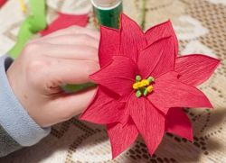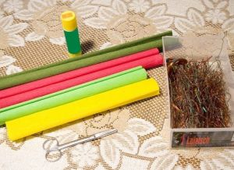
Для этого вам понадобятся следующие материалы:
- гофрированная (она же креповая) бумага трёх-четырех цветов;
- клей-карандаш; ножницы, тонкая и толстая проволока.
Ход работы
- Начнем с изготовления тычинок цветка. Режем зеленую бумагу на полосы шириной примерно 3 см.
- Каждую такую полоску скручиваем в тоненький жгутик.
- На конце жгутика завязываем узелок.
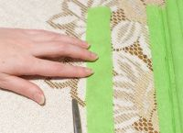 | 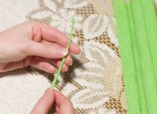 | 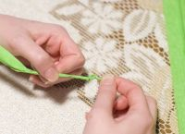
- Делаем 15-20 тычинок, желательно разных цветов.
- Теперь приступаем к изготовлению лепестков. Нарезаем красную гофробумагу на прямоугольники размером 4х7 см и складываем каждый из них пополам вдоль.
- Затем обрезаем каждую половинку так, как это показано на рисунке.
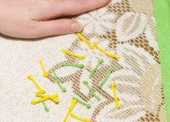 | 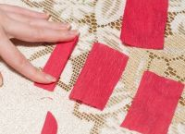 | 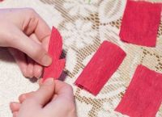
- Расправив, получаем симметричный лепесток пуансетии.
- Заворачиваем его края, как бы скатывая их в трубочку. Так наш цветок – пуансетия из бумаги – будет смотреться более реалистично.
- Затем режем рулон красной бумаги поперек, отступив от края 1,5 см.
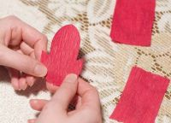 | 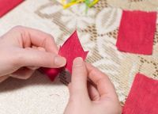 | 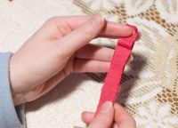
- Проволоку мажем клеем.
- И начинаем накручивать на нее полоску красной бумаги. Наша цель – получить тонкую ножку для лепестка.
- Сделайте столько ножек, сколько у вас есть готовых лепестков.
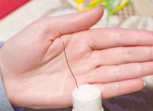 | 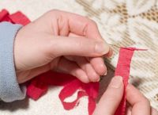 | 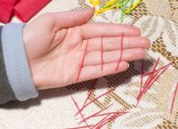
- Для одного цветка пуансетии будет достаточно 7 лепестков.
- Так же поступим и с зеленой бумагой, сформировав 7 или более листочков.
- Перейдем к сборке цветка. Соберите все тычинки в пучок и обмотайте внизу проволокой.
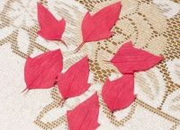 | 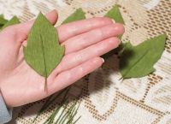 | 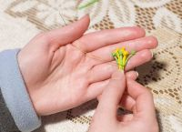
- Чтобы скрыть проволоку, начните наматывать сверху узкую полоску зеленой бумаги.
- Постепенно к тычинкам начинайте добавлять красные лепестки, равномерно располагая их вокруг центра цветка.
- Соберите красивый «букет» из лепестков. Не забывайте фиксировать его зеленой гофробумагой, периодически смазывая ее клеем. Также вместо гофрированной бумаги можно использовать флористическую ленту.
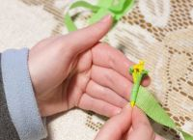 | 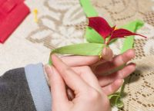 | 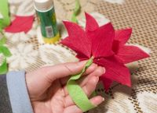
- После того, как головка цветка будет готова, присоедините к тонкой проволоке толстую – стебель пуансетии. В живописном порядке примотайте к ней листики.

Рефлексия. Подведение итогов.
Мы слаженно сегодня трудились.
Следующий аспект нашего рассмотрения – рефлексия деятельности.
Современные технологии предполагают, что ученик должен не только осознать содержание материала, но и осмыслить способы и приёмы своей работы, уметь выбрать наиболее рациональные.
Что я делал? С какой целью? Почему я это делаю так? Какой результат я получил? Какой вариант лучше? – вот те вопросы, которые задают себе ученики, владеющие рефлексией, т.е. умеющие осознавать свою деятельность.
Заключение

Считается, что наиболее высокий уровень деятельности достигается человеком в творчестве. Творческая деятельность поднимает личность со ступени потребителя духовных и материальных ценностей до ступени их создателя.
Обучение через деятельность, освоение учащимися способов деятельности- сущность обучающих методов на занятиях изо.искусства. Любая тема по искусству должна быть не просто изучена, а прожита, т. Е. пропущена через чувства ученика, а это возможно лишь в деятельностной форме, в форме личного творческого опыта. Только когда знания и умения становятся личностно значимыми, связываются с реальной жизнью и эмоционально окрашиваются, происходит развитие ребенка, формируется его ценностное отношение к миру. Ведь именно эти задачи, поставлены сегодня перед учителем в рамках реализации ФГОС.

